西安交通大学本科生课程考试试题标准答案与评分标准
课程名称： 数学物理方程(B卷) 课时： 32 考试时间：2015年 月 日
一、(3分/题×4题=12分)
1. D 2.A 3. D 4. C
二、(5分/题×3题=15分)
1.
2. 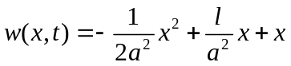
3. 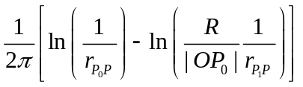，其中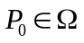，为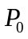关于圆周对称的点。
三、(10分) 设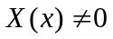为相应于的特征函数，在方程两边乘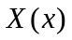并在区间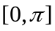积分得
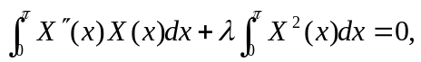 (2分)
利用分部积分法并注意到该问题的边界条件得
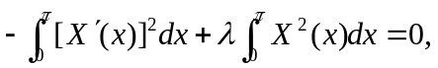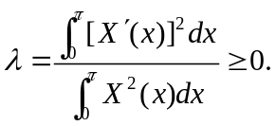 (4分)
当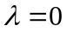时，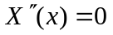的通解为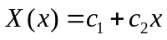，由边界条件知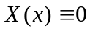，故不是特征值. (6分)
当时， 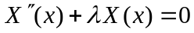的通解为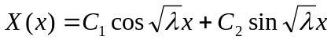，利用边界条件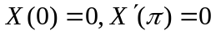可得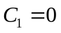，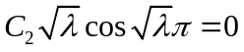，故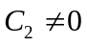，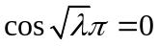，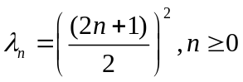，将其代入并忽略任意常数可得
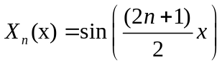，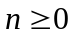 (10分)
四、(10分)(方法一)特征方程为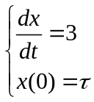(2分), 特征线为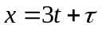(4分),
沿特征线,原问题转化为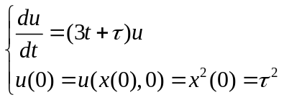 (6分),解之得

第 1 页
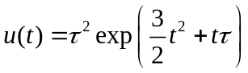 (8分)，将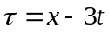代入上式得原问题的解为
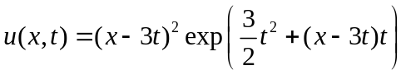 (10分)
(方法二) 特征方程为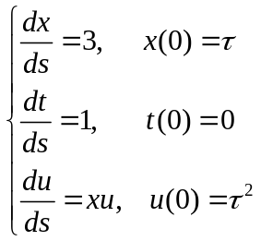(5分)，解之有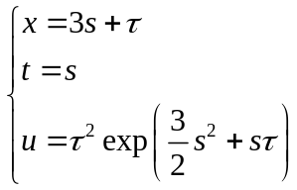(8分)
消去参数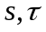得
(10分)
五、(16分)特征值问题为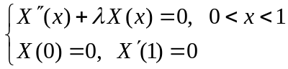 (4分)
其解为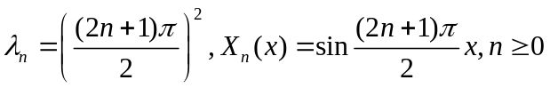 (6分)
将自由项和初始条件中的函数展成傅里叶级数
，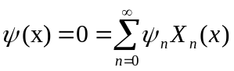， (8分)则有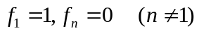,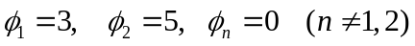，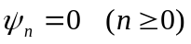 (10分)
令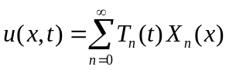，其中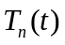为未知函数，将其带入原定解问题，可得满足的定解问题为
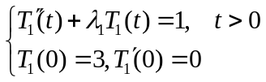，解之可得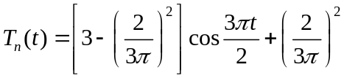 (12分)
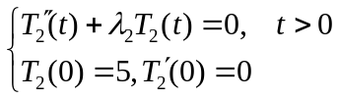，解之可得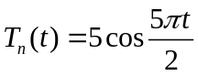 (14分)
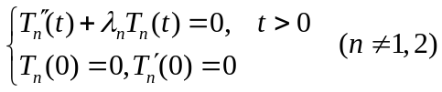，解之可得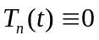 (15分)
因此，原问题的解为

第 2 页
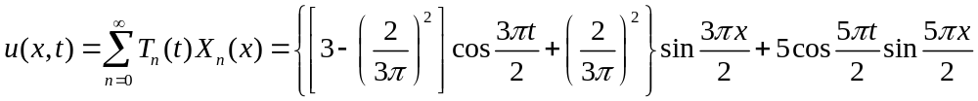(16分)
六、(18分)令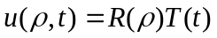并代入方程，得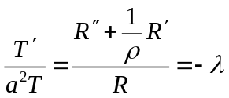
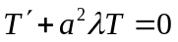 ，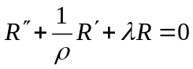.
由该问题的物理意义可知函数有界，从而有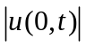有界。由此可推出应满足自然边界条件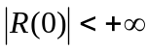.从而，原定解问题的特征值问题为
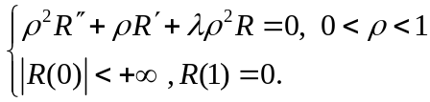 (6分)
该问题是Bessel函数特征值问题中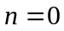，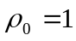的特殊情形，故其解为
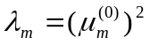， 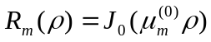，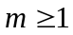 (8分)
将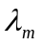代入到中并求解得
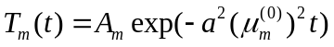， (10分)
从而， (12分)
根据叠加原理得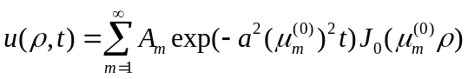，在该式中令并结合初始条件得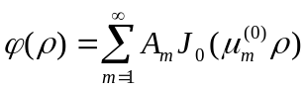,其中
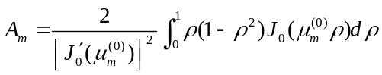 (14分)
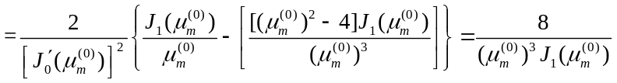 (18分)
七、(10分)设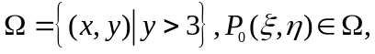则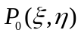关于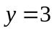的对称点为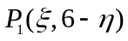，于是可以构造格林函数为
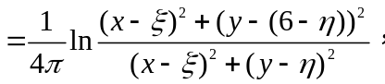
显然有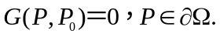 (6分)
第3页
直接计算可得
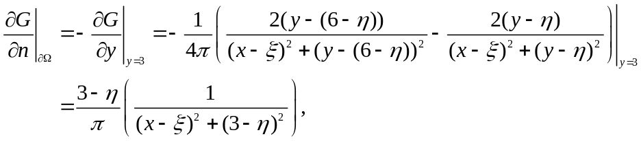 (8分)
所以原定解问题的解为
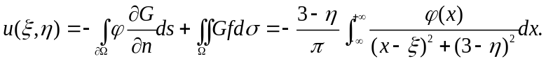 (10分)
八、(9分) 证明：(1) 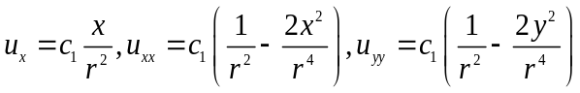，故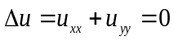。(4分)
(2) 由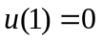可得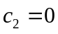(5分) 直接计算易得 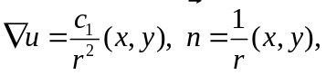(7分)
将它们代入到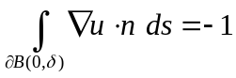中得 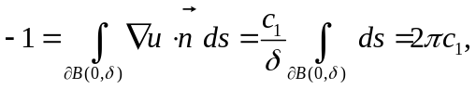即有
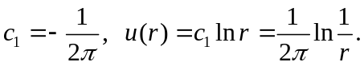 (9分)

第4页

